Задача 19170
Узкий пучок монохроматического рентгеновского излучения падает на рассеивающее вещество. При этом длины волн излучения, рассеянного под углами 60° и 120°, отличаются друг от друга в два раза. Найти длину волны падающего излучения.

θ₁ = 60°  θ₂ = 120°  k = λ₂/λ₁ = 2 | Изменение длины волны фотона при рассеянии (эффект Комптона):  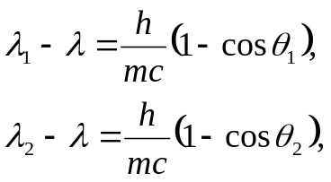  где m ― масса частицы отдачи; λ, λ₁ и λ₂ ― длины волн; c ― скорость света в вакууме; h ― постоянная Планка.
Отсюда
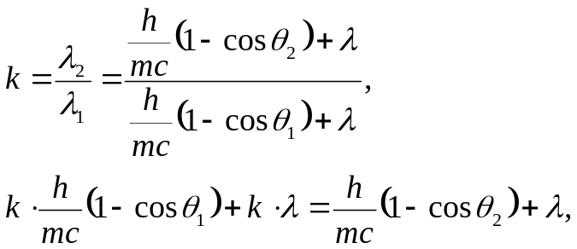
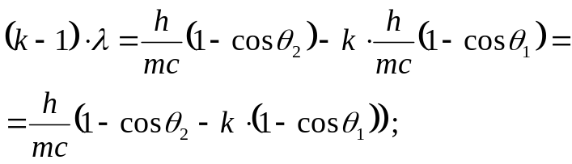
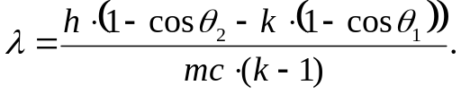
В качестве рассеивающего вещества обычно используют электроны. Масса электрона m = 9,11∙10^{–31} кг.
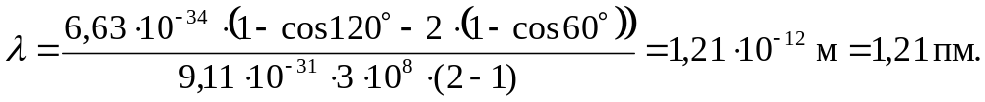
Ответ: λ = 1,21 пм.

